Кружок «Оригами»

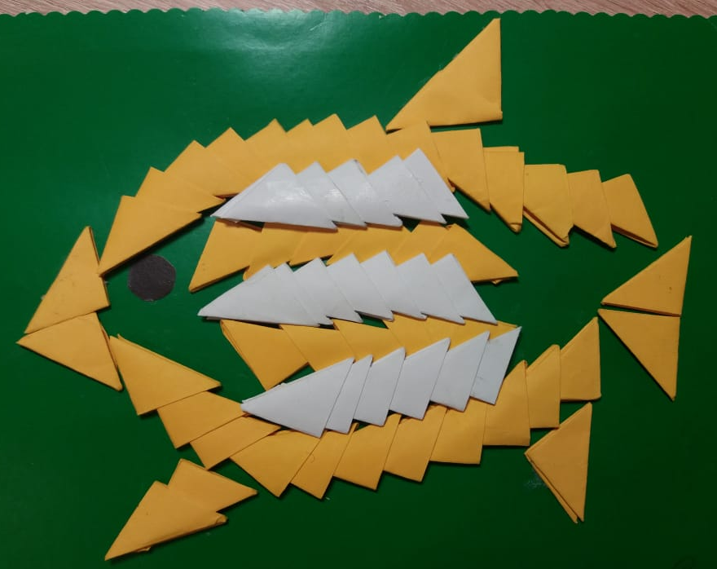

Пояснительная записка

«Истоки творческих способностей и дарований детей на кончиках пальцев. От пальцев,образно говоря идут тончайшие ручейки, которые питают источник творческой мысли, другими словами , чем больше мастерства в ладошке тем умнее ребёнок».

Сухомлинский В.А

Сегодняшнее время вносит свои коррективы в развитие дошкольников. Наиболее результативным становится то познание, которое достигнуто в результате совместного общения, игры, в результате осознания результата своей деятельности, фантазии.

Предлагаемая программа предназначена для реализации работы по ознакомлению детей с искусством оригамив условиях дошкольного образовательного учреждения.
Оригами - это сложение различныхфигур из разноцветных квадратных листов бумаги. Сами эти цветные листы бумаги тоже называют по японски-оригами. Не перечислить всех достоинств оригами в развитии ребенка. Доступность бумаги как материала, простота ее обработки привлекают детей. Они овладевают различными приемами и способами действий с бумагой, такими, как сгибание, многократное складывание, надрезание, склеивание. Оригами развивает у детей способность работать руками под контролем сознания, у них совершенствуется мелкая моторика рук, точные движения
пальцев, происходит развитие глазомера. Разработка тонких и точных движений необходимо ребенку не только для того, чтобы уверенно управлять своим телом, деликатная моторика пальцев развивает мозг, его способность контролировать, анализировать, повелевать.
Оригами способствует концентрации внимания, так как заставляет сосредоточиться на процессе изготовления, чтобы получить желаемый результат.Оригами имеет огромное значение в развитии конструктивного мышления детей, их творческого воображения, художественного вкуса.Оригами стимулирует и развитие памяти, так как ребенок, чтобы сделать поделку, должен запомнить последовательность ее изготовления, приемы и способы складывания.
Оригами активизирует мыслительные процессы. В процессе конструирования у ребенка возникает необходимость соотнесения наглядных символов (показ приемов складывания) со словесными (объяснение приемов складывания) и перевод их значения в практическую деятельность (самостоятельное выполнение действий).
Оригами совершенствует трудовые умения ребенка, формирует культуру труда.
Оригами способствует созданию игровых ситуаций. Сложив из бумаги фигурки животных, дети включаются в игру-драматизацию по знакомой сказке, становятся сказочными героями, совершают путешествие в мир цветов и т. д. И это еще далеко не все достоинства, которые заключает в себе волшебное искусство оригами. В процессе складывания фигур оригами дети познакомятся с основными геометрическими понятиями (угол, сторона, квадрат, треугольник и т. д.), одновременнопроисходит обогащение словаря специальными терминами. Дети смогут легко ориентироваться в пространстве и на листе бумаги, делить целое.

Цель работы:
1.Развивать творческие способности у детей старшего возраста через кружковую работу.
2.Познакомить детей с техникой оригами.

Задачи:
1.Развитие у детей мелкой моторики пальцев рук, что оказывает положительное влияние на речевые зоны коры головного мозга, сенсорное восприятие, глазомера, логического мышления, воображения.
2.Познакомить детей с базовыми формами оригами.
3. Обучать техническим приёмам и способам создания различных поделок.
4.Формировать умение следовать устным инструкциям, работе по схеме.
5. Воспитание волевых качеств: усидчивости, терпения, старательность, умения доводить работу до конца.
6. Воспитывать интерес к конструированию из бумаги.

Перспективный план кружок модульное оригами
ОКТЯБРЬ
Тема:
Диагностика
Определить уровень развития мелкой моторики рук и глазомера, внимания, умения следовать устным
инструкциям.

Тема:

Познакомить детей с японским искусством оригами. Познакомить с условными знаками и основными приёмами складывания бумаги. Рассмотреть
разнообразие видов бумаги, ее свойств (разного цвета, тонкая, толстая, гладкая, шероховатая, легко рвется, мнется).

Задачи:

Закрепить основные геометрические понятия, свойства квадрата,
определить нахождение углов, сторон. Развивать творческое и логическое мышление.
Воспитывать интерес детей к искусству оригами.

Ноябрь:
Тема: Знакомство с изделиями модульного оригами.
Оборудование: Картинки с изображением изделий модульного оригами.
Задачи: Заинтересовать детей новым видом ручного труда- модульным оригами, развивать мелкую моторику рук.
Тема: «Изготовление модулей»
Оборудование: Прямоугольники разного цвета.
Задачи: Научить детей складывать прямоугольник по наглядному образцу, учить складывать аккуратно, воспитывать настойчивость в достижении цели.

Декабрь:
Тема: «Рамка для фото»
Оборудование: Готовые модули двух цветов.
Задачи: Научить детей вставлять модули придавая им овальную или круглую форму.
Тема: «Украшение рамки для фото»
Оборудование: Бусины разного размере, цветная бумага (для изготовления цветов) клей.

Январь:

Тема: Изготовление модулей для панно «Рыба».
Задачи: Продолжать закреплять навык складывания модулей
Тема: Панно «Рыба»
Оборудование: Готовые модули
Задачи: Учить детей путем вставления модулей один в один придавать им форму рыбы.

Февраль
Тема: «Скорпион»
Оборудование: Картина с изображением скорпиона, прямоугольники коричневого цвета.
Задачи: Продолжать закреплять навык складывания треугольного модуля.
Тема: Сборка модулей в фигурку скорпиона
Оборудование: Готовые модули
Задачи: Учить детей вставлять модули вертикально, придавая им форму скорпиона

Март
Тема: «Лебедь»
Оборудование: Прямоугольники белого цвета
Задачи: Продолжать закреплять навык изготовления модуля, работать аккуратно.
Тема: Сборка модулей в фигурку лебедя
Задачи: Учить детей собирать фигурку лебедя по образцу.

Апрель
Тема: «Стрекоза»
Оборудование: Прямоугольники
Задачи: Продолжать учить детей самостоятельно складывать треугольные модули.
Тема: Изготовление фигурки стрекозы.
Оборудование: Готовые треугольные модули, картинка с изображением стрекозы.
Задачи: Учить складывать фигурку стрекозы плотно вставляя модули один в другой

Май
Тема: «Цветок»
Оборудование: Прямоугольники разных цветов
Задачи: Складывать прямоугольники в модули самостоятельно
Тема: Сборка цветка из модулей двух цветов
Задачи: Собирать цветок самостоятельно, чередуя модули двух цветов.

